# 孟加拉国著名的地方和北京的红剧场

# 目录

### 1.1. **国家纪念馆**4

### 1.2. 烈士纪念碑 5

### 1.3. 拉尔巴格堡6

### 1.4. 孟加拉国国家博物馆 6

### 2.1. **北京红剧场**7

# 

# 图目录

### **图1- 1国家纪念馆 ………………………………………4**

### **图 1- 2** 烈士纪念碑**………………………………………5**

### **图 1- 3**拉尔巴格堡 **………………………………………6**

### **图 1- 4**孟加拉国国家博物馆 **……………………………6**

### **图 2- 1 北京红剧场………………………………………7**

# 1.孟加拉国著名的地方

## 1-1 国家纪念馆

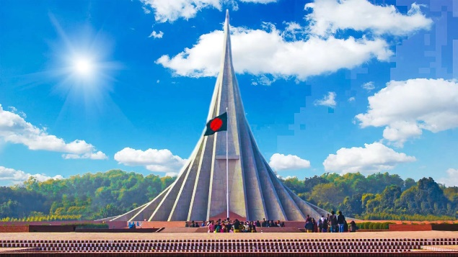国家纪念碑 是一座纪念自由战士和在孟加拉国独立战争中丧生的孟加拉平民和非孟加拉人的纪念碑。它位于萨瓦尔。1972 年 12 月 16 日，时任孟加拉国总统的胜利日。谢赫·穆吉布尔·拉赫曼 (Sheikh Mujibur Ra​​hman)在距离达卡市 25 公里的达卡-阿里查高速

**图1- 1国家纪念馆**

公路上的纳比纳加 (Nabinagar) 奠基。1986年，总统齐亚尔·拉赫曼（Ziaur Ra​​hman）主动建造纪念馆，并要求设计。在 1986 年 6 月收到的 56 个设计中，Syed Mainul Hossain 的设计被采用。主要纪念馆的建造始于 1979 年，并于 1982 年胜利日前不久完成。根据2002年通过的项目，计划设置火坑、详细壁画和图书馆。[3]访问孟加拉国的外国元首亲手在此种植纪念树。孟加拉人民共和国政府建筑部编制了除纪念碑宣礼塔外的所有建筑工程的建筑设计，包括项目的总体规划和自然规划。工程于1972年7月开工，1986年竣工。整个建设工程由孟加拉人民共和国政府住房和公共工程部下属的公共工程司完成。目前，纪念碑的建设已分三个阶段完成，总成本为 1300 千万塔卡。

## **1-**2烈士纪念碑

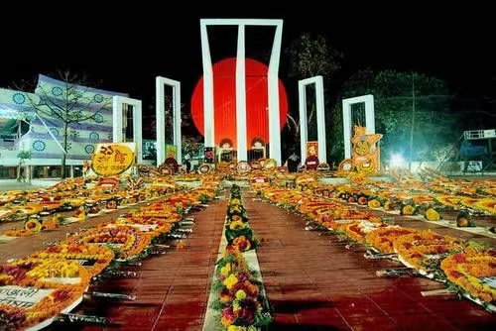烈士纪念碑是孟加拉国达卡的国家纪念碑，旨在纪念 1952 年在当时的东巴基斯坦孟加拉语言运动示威中遇难的人。 1952 年 2 月 21 日至 22 日，达卡大学和达卡

医学

**图 1- 2 烈士纪念碑院**

的学生和政治活动家在 巴基斯坦警察部队向孟加拉抗议者开火，抗议者要求他们的母语孟加拉语获得官方地位。 大屠杀发生在达卡医学院和拉姆纳公园附近。 达卡医学院和其他教育机构的学生于 2 月 23 日竖立了一座临时纪念碑，但很快于 2 月 24 日被巴基斯坦警察部队拆除。

S

## 1-3 拉尔巴格堡

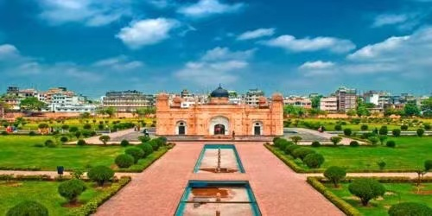拉尔巴格堡是一座不完整的 17 世纪莫卧儿堡垒建筑群，位于孟加拉国达卡西南部的布里甘加河前。 该建筑于公元

**图 1- 3拉尔巴格堡**

1678 年由莫卧儿苏巴达尔穆罕默德阿扎姆沙阿开始，他是奥朗则布皇帝的儿子，后来是皇帝本人。 他的继任者沙伊斯塔汗（Shaista Khan）没有继续这项工作，尽管他一直呆在达卡直到 1688 年。

## 1-4孟加拉国国家博物馆

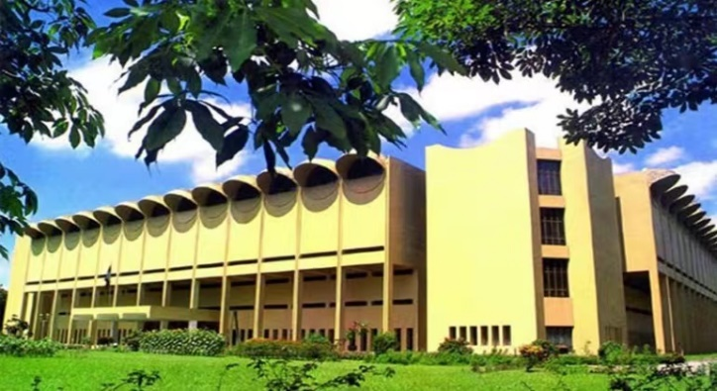孟加拉国国家博物馆是位于孟加拉国首都达卡的国家博物馆。它成立于1913年3月20日，并于1913年8月8日正式落成。 1983 年 11 月 16 日，它被授予国家博物馆的地位。该博物馆位于 Shahbagh 路口附近，Bangabandhu Sheikh Mujib

**图 1- 4孟加拉国国家博物馆**

医科大学、Ramna 公园和美术学院。有44个独立的人类学、美术、历史、自然和现代和古代世界文明、孟加拉国解放战争等画廊。还有一个档案馆、图书馆、礼堂、sinescape 和电影展览。

# 2.红剧场

## 2-1 北京红剧场

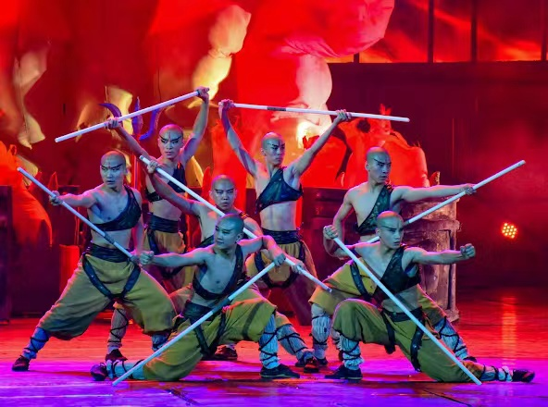原为崇文区工人文化宫大剧场。“天创国际演艺”投入巨资改造剧场，使得观赏条件彻底改善，仅在剧场外观的制作与包装上，就使用了80多吨钢材。这个下了大成本引进了灯光和舞台硬件的剧场希望带来强烈的舞台效果。红剧场面对的观众更市民化，将传统的曲艺节目又带回了剧场内——让

**图 2- 1 北京红剧场**

曲艺从电视上回到剧场中，似乎想的是恢复老天桥的传统。特别是少林功夫剧《功夫传奇》在这里长达半年的成功演出，使得红剧场成为北京旅游演艺的一个新亮点。